Министерство образования и науки Республики Бурятия

Комитет по образованию г. Улан-Удэ

МБДОУ Детский сад № 56 «Теремок»

ХХ городская научно-практическая конференция школьников

«Шаг в будущее»

Секция «Природа вокруг нас»

Тема: «Плюсы и минусы содержания домашних кошек»

Выполнила: Гарматарова Л. Ч.,

Воспитанник МБДОУ Д/сад №56 «Теремок»

Научный руководитель: Мокрова А.В.,

Педагог-психолог МБДОУ Д/сад №56 «Теремок»

г. Улан-Удэ

2024 г.

Оглавление

Введение 2

1.Основная часть 3

1.1. История одомашнивания кошек 3

1.2. Описание домашних кошек 4

1.3. Условия содержания домашней кошки 4

1.4. Плюсы и минусы содержания кошек (результаты опроса) 6

Заключение 7

Список использованной литературы 7

Приложение 1 8

Приложение 2 9

# Введение

Очень часто дети просят завести кошечку дома! Часто родителям приходится отказать под любым предлогом. А нам хотелось бы разобраться и рассмотреть все «За и против» домашнего содержания кошки.

Цель работы: определить основные требования к содержанию кошек дома.

Задачи работы:

* собрать и изучить материал о кошках;
* выявить особенности содержания кошек.

Методы исследования:

1. изучение литературы о кошках;
2. опрос детей, имеющих кошек.

Нами рассмотрены следующие вопросы:

* Как давно одомашнили кошек?
* Какая обстановка требуется дома для содержания кошек?
* Какие есть сложности в содержании кошек?
* В чем плюсы и минусы содержания кошек (результаты опроса)?

1. Основная часть
   1. История одомашнивания кошек

Домашние кошки – самые популярные питомцы для современного городского жителя. Живя бок о бок с пушистыми созданиями, невольно начинаешь задумываться, каково происхождение кошек, откуда появились эти грациозные и уникальные животные, какую часть света можно считать родиной усатых питомцев. Особый интерес вызывают вопросы одомашнивания и приручения диких собратьев современных пушистых красавиц у детей.

Кошачьи относятся к семейству млекопитающих, отряд хищных. Ученые установили, что тигр и домашняя кошка являются ближайшими родственниками, их общий предок жил на земле около 11 миллионов лет назад.

Вопрос о датировке одомашнивания кошек давно интересует ученых. Большинство из них сходится во мнении, что это произошло одновременно с развитием животноводства и земледелия. Людям уже не приходилось целые дни тратить на добычу пропитания, более того, появились излишки продовольствия. Тут же возникла проблема обеспечения их сохранности: склады с продовольствием стали местами пропитания грызунов, которые не только уничтожали подчистую припасы, обрекая людей на голодную смерть, но и разносили заболевания, выкашивавшие население деревень и городов.

Настоящим спасением стали кошки, приходившие к человеческим жилищам и охотившиеся на грызунов. Осталось решить одну проблему: добиться того, чтобы кошки жили с людьми постоянно. Сделать это было непросто ввиду свободолюбивого нрава этих животных, поэтому, по одной из версий, люди выслеживали диких кошек, забирали их потомство и пытались приручить котят.

По другой версии, большая заслуга в приручении кошек принадлежит древним египтянам, которые не просто ласково обращались с этими животными, но и обожествляли их. Статус кошки в Древнем Египте был едва ли ниже статуса самих фараонов, нельзя было помыслить не то, что убить животное, но и причинить ему малейший вред. Подобные действия карались смертной казнью. Кошки жили при храмах и в домах знати, после смерти зверьков мумифицировали и погребали с большими почестями, хозяева в знак скорби соблюдали траур по домашнему питомцу, который длился столько же, сколько и по человеку — 70 дней [1].

Выведением специальных пород домашних кошек человек занялсясравнительно недавно — около 150 лет назад. Теперь насчитывается более 100 пород домашних кошек. Среди них наиболее известные длинношерстные — персидские, мейн-куны; короткошерстные — сиамские, британские; лысые кошки — сфинксы и другие [1].

1.2 Описание домашних кошек

Кошки относятся к млекопитающим животным, отряду хищных и семейству кошачьих. У всех видов кошачьих голова небольшая, а туловище очень стройное, изящное. Ноги не высокие, но мощные. Когти полностью или частично втягиваются. Хвост у большинства длинный, но бывает и короткий.

Размеры домашних кошек от маленьких (2 килограмма) до больших (12-15 килограмм). Из органов чувств лучше всего развиты: слух и зрение. Кошки обладают очень чувствительными усами. Шерсть от очень пушистой до короткой, существуют и бесшерстные кошки. Кошки обладают многими достоинствами: они милые, ласковые и независимые.

# 1.3 Условия содержания домашней кошки

У кошек есть свои потребности, которые не всегда легко удовлетворить в условиях квартиры. Как создать для кошки интересную и разнообразную среду, которая будет способствовать ее благополучию и сделает её счастливой?

Многие ветеринары (врачи животных) рекомендуют держать кошек в помещении, чтобы защитить их от опасностей, таких как травмы, болезни, отравления или нападения других животных. Кроме того, проживание кошек в доме способствует сохранению дикой природы, которая страдает от их охотничьего инстинкта. Однако, ограниченное пространство не должно быть скучным или стрессовым для них. Кошки — умные и любопытные существа, которые нуждаются в умственной стимуляции, физической активности и социальном контакте. Если эти потребности не удовлетворяются, питомцы могут страдать от скуки, депрессии, агрессии или поведенческих проблем.

Обогащение среды — это процесс предоставления животным стимулов, вызывающих положительные эмоции и повышающих их качество жизни. Обогащение среды может включать в себя различные аспекты, такие как питание, физическая среда, здоровье, поведение и психическое состояние.

Правильное питание — это основа здоровья и благополучия кошки. Кошкам нужен сбалансированный рацион, который соответствует их возрасту, весу, здоровью и активности. Им также необходим свободный доступ к чистой и свежей воде. Кроме того, кошки любят разнообразие в своем рационе, а также возможность «охотиться» — работать за свою еду, аналогично тому, как это происходит в дикой природе. Один из способов сделать процесс употребления пищи кошкой более интересным и разнообразным — это использовать кормушки-головоломки (см. Приложение 1).

Физическая среда — это внешняя обстановка, в которой живет кошка. Физическая среда должна быть комфортной, чистой и безопасной для кошки, а также удовлетворять ее потребности в температуре, напольном покрытии, отсутствии раздражающих звуков, освещении и т. д. Физическая среда также должна быть интересной и разнообразной для кошки, а также предоставлять ей возможность использовать свои ловкость и гибкость, а также иметь возвышенные места для наблюдения или отдыха.

Один из способов сделать физическую среду кошки более интересной и разнообразной – это использование специальных домиков для питомца, игрушек. (см. Приложение 1). А также, использование специальных полок для кошек. Это специальные полки, которые крепятся к стене или потолку и образуют вертикальное пространство для кошки. Полки для кошек позволяют кошке применять свои способности к лазанию, кроме того, они очень любят приподнятые над землей места, и чувствуют себя там в безопасности. Полки для кошек могут быть разных размеров, форм и материалов, а также иметь разные дополнения, такие как подушки, игрушки, туннели и т. д.

Здоровье — это состояние физического и психического благополучия кошки. Здоровье зависит от многих факторов, таких как питание, физическая среда, генетика, иммунитет, стресс и т. д. Здоровье можно поддерживать и улучшать с помощью регулярного ухода и лечения, которые предотвращают или лечат травмы, болезни. Важно наблюдаться у ветеринара. Также нужно ухаживать за когтями, шерстью, зубами и ушами кошки, чтобы она оставалась в хорошей форме.

Кот в квартире — сплошные плюсы. Есть кого потискать. Есть с кем поиграть, если родители заняты. Красота же! Но есть и существенные минусы!

Когти у кошек постоянно растут: чтобы их точить и справляться с избытком эмоций (от взгляда на огурец, например), питомцы часто предпочитают диваны и кресла. Чтобы мебель оставалась целой, нужно создать правильное окружение и научить им пользоваться.

Когда на виду провод, рано или поздно за него кот зацепится или заинтересуется им, попытается прокусить — это константа. Этого важно не допустить.  
Некоторые провода можно прятать в стенах и плинтусах с нишами для кабелей — например, кабель питания телевизора. Вариант проще — с помощью фиксаторов протягивать провода за мебелью, по задней кромке стола, под столешницей, под коврами на полу и использовать другие укромные места. От зубов и когтей провода защитит плотная оплетка — суровая техническая или красивая декоративная.

Кошки линяют. Для профилактики этого кошек нужно регулярно вычесывать перчаткой с маленькими резиновыми шипами, расческой или пуходеркой. Для спасения одежды от шерстинок нужно опрыскивать ее антистатиком или прятать в шкаф за плотными дверями. Самую чувствительную одежду — платья, костюмы, кигуруми — лучше хранить в чехлах.

Иногда кот может промахнуться мимо лотка или принять за него ваши любимые тапки — с кем не бывает! Важна ежедневная уборка. На этот случай есть средства, уничтожающие запах и пятна — их можно найти почти в любом зоомагазине. Ими же можно обрабатывать и лежанку котика, она без должного ухода тоже может стать источником не самых приятных запахов [2].

# 1.4 Плюсы и минусы содержания кошек (результаты опроса)

Нами был проведен опрос детей из группы, у которых уже есть кошка. Таких оказалось 9 человек. Мы их спрашивали: «Какие плюсы и минусы от домашней кошки они заметили?».

Выяснилось, из ответов опрошенных «+»:

* что с кошкой можно играть,
* они теплые и пушистые,
* иногда слушаются,
* за ними интересно наблюдать.

А также опрошенные указали, что « - »:

* за кошками нужно убирать,
* от них шерсть и чихание,
* они царапаются,
* не слушаются и везде залазят (см. Приложение 2).

# Заключение

Кошки очень интересные и древние животные. Они очень давно одомашнены человеком. От них есть польза: с ними можно играть, они успокаивают, за ними интересно наблюдать. Есть и определенные сложности: они не слушаются, за ними нужно убирать и регулярно ухаживать, а также они могут кусаться и царапаться. Для здоровья кошке требуется создавать специальные условия. Существует много способов обеспечить кошке комфорт и развитие дома (в квартире). Каждая кошка индивидуальна, и что работает для одной, может не работать для другой. К выбору домашней кошки нужно подойти с умом. Необходимо тщательно подумать, а стоит ли брать кошку, имея только мимолетное желание. А также учитывать, что есть не только плюсы, но и минусы в ее содержании [3]. Придется постараться, чтобы сохранить чистоту и комфорт собственного дома.

# Список использованной литературы

1. Голь Н.М., Халтунен М.Б. Кошкин дом в Эрмитаже. – СПб.: Арка, 2022. – 367 с.
2. Непомнящий Н.Н. Все о кошках. – М.: АСТ, 2017. – 384 с.
3. Урунтаева Г.А., Афонькина Ю.А. Как я расту: Советы психолога родителям. – М.: Просвещение, 1996. – 111 с.

## Приложение 1

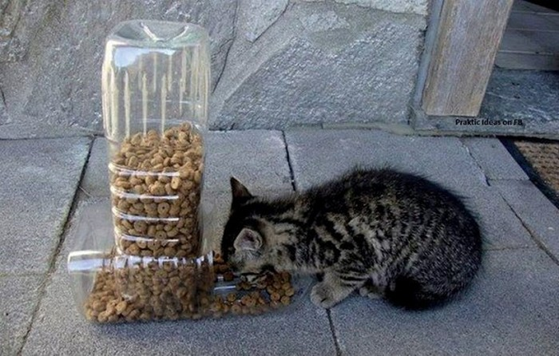

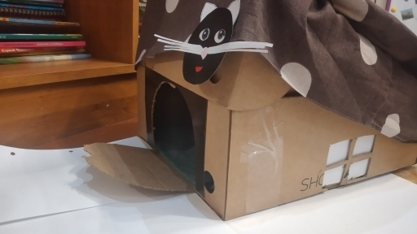

## Приложение 2